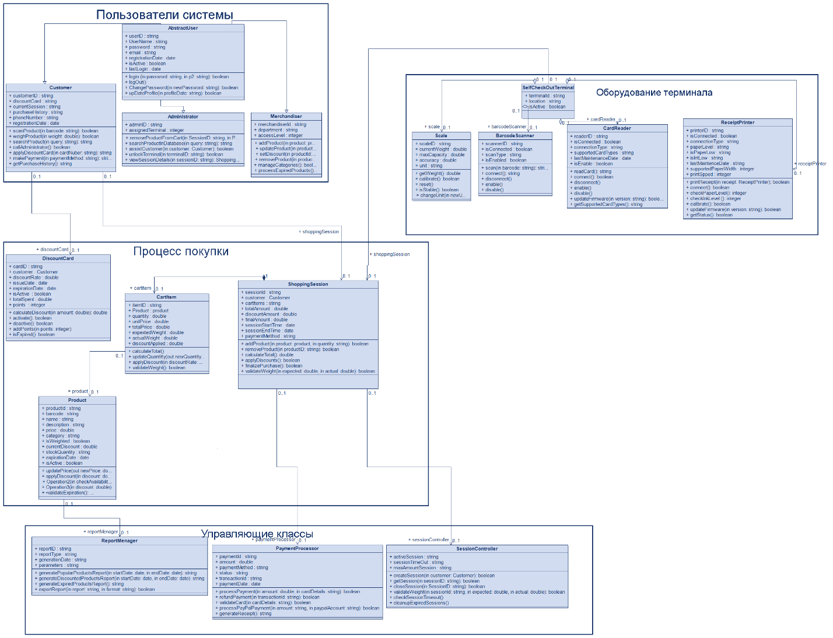
ДИАГРАММА КЛАССОВ

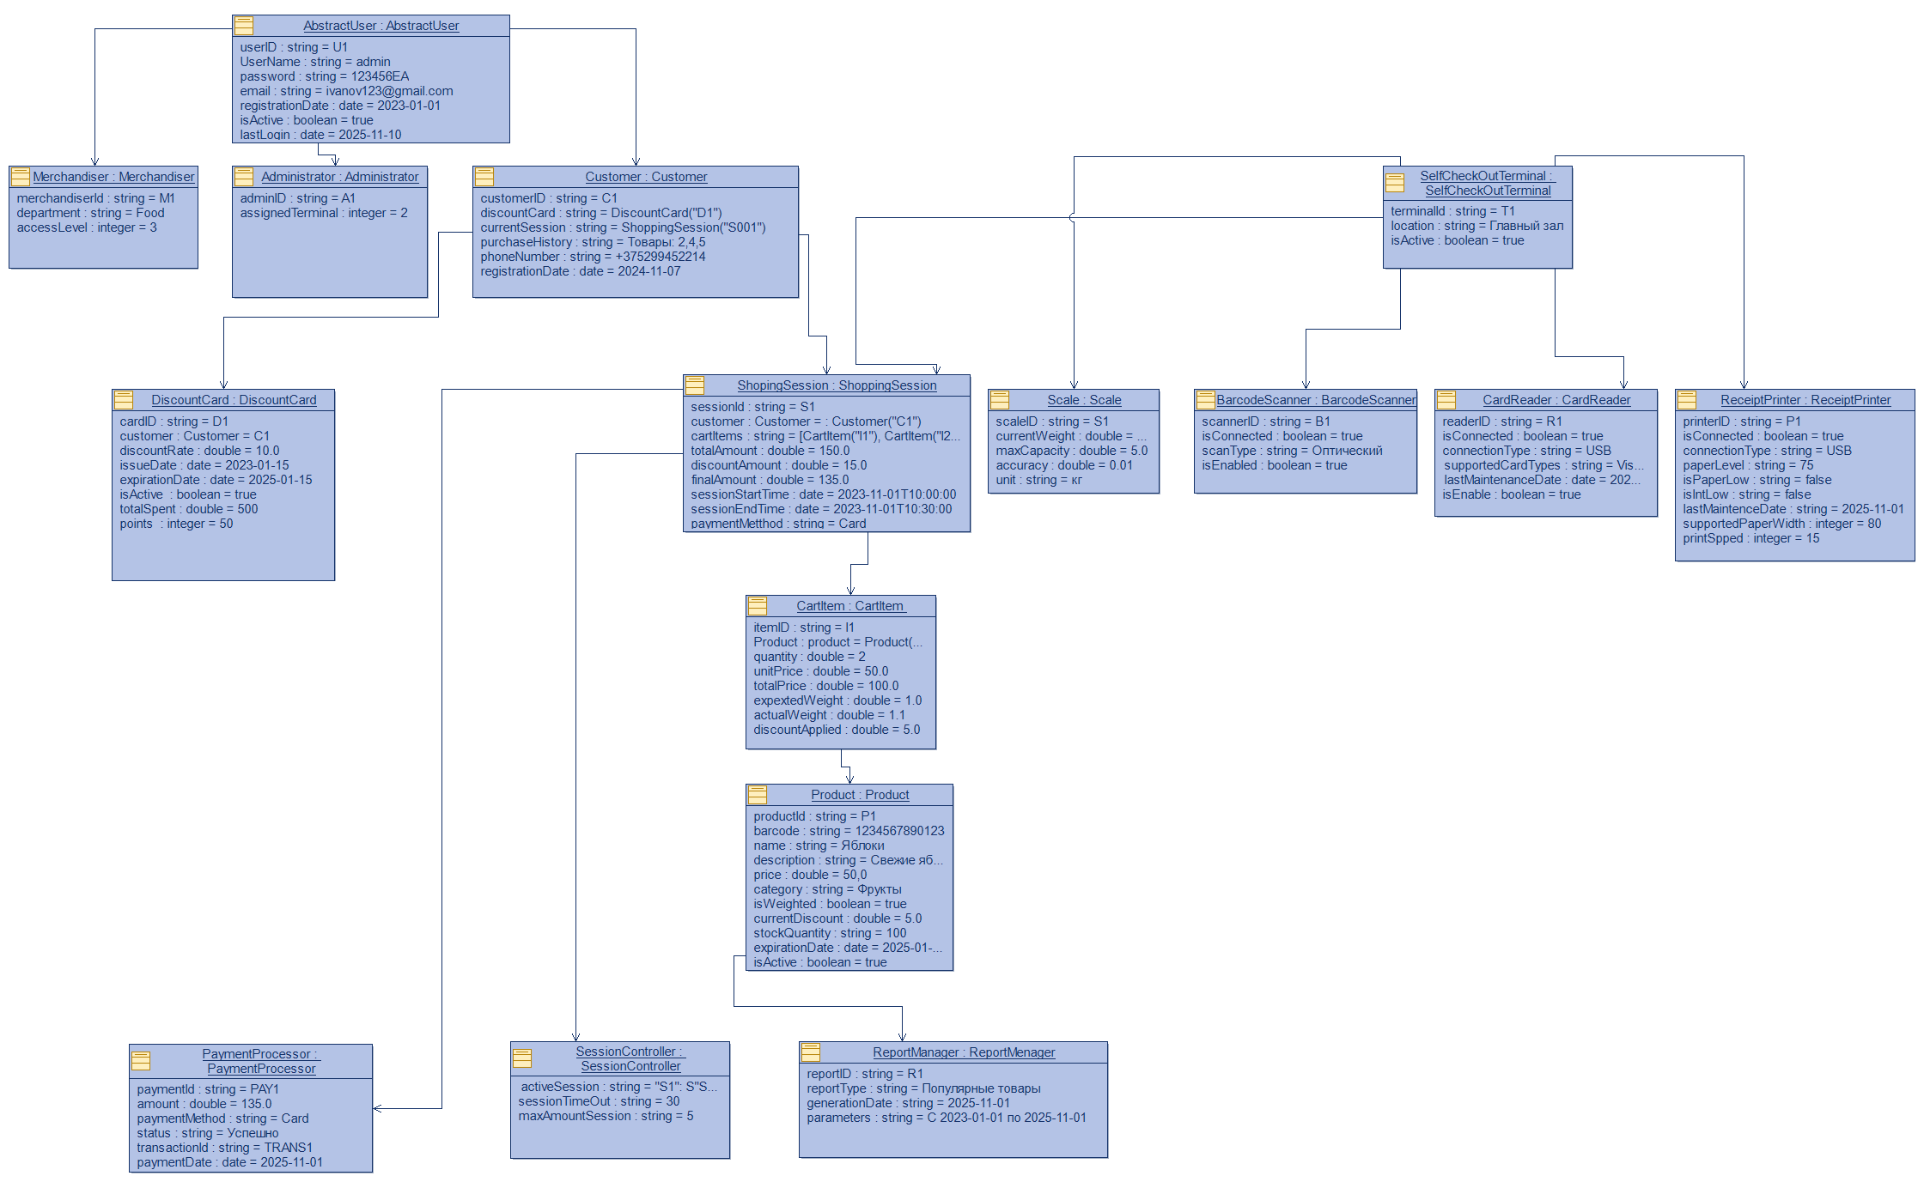
ДИАГРАММА ОБЬЕКТОВ
ДИАГРАММА ПАКЕТОВ:
